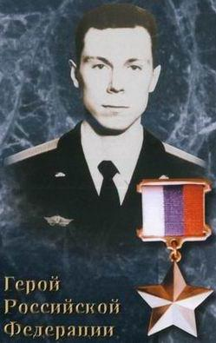

Козин Алексей Владимирович - командир танкового взвода дивизии оперативного назначения Северо-Кавказского округа ВВ, лейтенант. Родился 28 мая 1976 года в Казани. Русский. Выпускник казанского филиала Челябинского танкового института. Кандидат в мастера спорта по рукопашному бою. Офицерскую службу начал в дивизии оперативного назначения Северо-Кавказского округа внутренних войск. В июле 1999 года убыл в качестве командира танкового взвода в Дагестан. В составе мобильного отряда принимал участие в операциях по патрулированию административной границы с Чечней.
5 сентября полыхнуло в Новолакском районе. На рассвете начался обстрел войсковых застав. Озверевшие бандиты устроили за танком Козина настоящую охоту. Экипаж выбрался из горящего танка. Сам лейтенант остался прикрывать отход своих танкистов. Когда закончились патроны в автомате, он взобрался на башню и открыл огонь из зенитного пулемета. Из-за шквального огня противника подобраться к дымящемуся танку бойцы не смогли. Лишь слышали, как крикнул в боевом запале отважный лейтенант: "Машину не брошу..." Потом начали рваться снаряды под броней. И умолк на башне пулемет...
Тело лейтенанта Козина нашли после освобождения Новолакского. Он лежал в траве неподалеку от подбитого танка. Головой в сторону села, откуда стреляли бандиты. Даже мертвый он не показал спину врагу.

